

TÀI LIỆU

HƯỚNG DẪN SỬ DỤNG

Ứng dụng theo dõi và tra cứu log của trục tích hợp

|  |  |
| --- | --- |
| Ngày hoàn thành | 01/02/2013 |
| Người lập | Nguyễn Thanh Xuyên |
| Người xem xét | Ngô Xuân Phong  Quản trị dự án |

**Hà nội, tháng 02/2013**

Mục lục

1 TỔNG QUAN 3

*1.1* Giới thiệu tổng quan chương trình (hoặc Phân hệ / Module hiện hành) 3

1.2 Các nội dung khác 3

2 GIỚI THIỆU CÁC CHỨC NĂNG 4

2.1 Các chức năng trong Phân hệ hệ thống 4

2.2 Các chức năng trong Phân hệ Quản lý NSD 4

2.3 Phân hệ Tra cứu 5

3 HƯỚNG DẪN SỬ DỤNG CÁC CHỨC NĂNG HỆ THỐNG 6

3.1 Phân hệ hệ thống 6

3.1.1 Đăng nhập hệ thống 6

3.1.2 Đăng xuất hệ thống 7

3.1.3 Quản lý sequence 8

3.1.4 Quản lý port 11

3.1.5 Đổi mật khẩu 16

3.2 Phân hệ quản lý NSD 17

3.2.1 Cấp lại mật khẩu 17

3.2.2 Danh sách nhóm NSD 19

3.2.3 Phân nhóm NSD 20

3.2.4 Phân quyền 22

3.2.5 Tra cứu NSD 24

3.3 Phân hệ Tra cứu 30

3.3.1 Tra cứu MSGLog 30

3.3.2 Tra cứu TLLog 35

# TỔNG QUAN

## Giới thiệu tổng quan chương trình (hoặc Phân hệ / Module hiện hành)

Hệ thống giám sát ứng dụng xây dựng nhằm phục vụ các cán bộ thuộc ngân hàng Maritime Bank quản trị giám sát hệ thống trục tích hợp ứng dụng. Các phân hệ được tin hoá trong hệ thống này là:

* + **Phân hệ hệ thống**
    - Đăng nhập vào hệ thống
    - Quản lý sequence
    - Quản lý port
    - Đổi mật khẩu
    - Đăng xuất hệ thống
  + **Phân hệ Quản lý NSD**
    - Cấp lại mật khẩu
    - Danh sách nhóm NSD
    - Phân nhóm NSD
    - Phân quyền
    - Tra cứu NSD
  + **Phân hệ Tra cứu**
    - Tra cứu MSGLog
    - Tra cứu TLLog

## Các nội dung khác

**Quy định sử dụng phím nóng**

|  |  |
| --- | --- |
| **Phím** | **Chức năng** |
| Enter hoặc Tab | Chuyển sang trường dữ liệu tiếp theo |
| Shift + Tab | Chuyển về trường dữ liệu trước đó |

# GIỚI THIỆU CÁC CHỨC NĂNG

## Các chức năng trong Phân hệ hệ thống

| **STT** | **Chức năng** | **Mô tả** | **Đối tượng sử dụng** |
| --- | --- | --- | --- |
|  | Đăng nhập hệ thống | Cho phép NSD đăng nhập vào hệ thống với tài khoản được cấp bởi người quản trị hệ thống và mật khẩu riêng của NSD | NSD thuộc nhóm QTHT, và nhóm GSHT |
|  | Quản lý sequence |  | NSD thuộc nhóm QTHT |
|  | Quản lý port |  | NSD thuộc nhóm GSHT |
|  | Đổi mật khẩu |  | NSD thuộc nhóm QTHT, và nhóm GSHT |
|  | Đăng xuất hệ thống | Cho phép NSD thoát khỏi hệ thống và tắt chương trình | NSD thuộc nhóm QTHT, và nhóm GSHT |

## Các chức năng trong Phân hệ Quản lý NSD

| **STT** | **Chức năng** | **Mô tả** | **Đối tượng sử dụng** |
| --- | --- | --- | --- |
|  | Cấp lại mật khẩu | Chức năng này cho phép NSD cấp lại mật khẩu cho tất cả các user có trạng thái active | NSD thuộc nhóm QTHT |
|  | Danh sách nhóm NSD | Chức năng này liệt kê danh sách các nhóm NSD | NSD thuộc nhóm QTHT |
|  | Phân nhóm NSD | Chức năng này cho phép phân nhóm NSD cho NSD | NSD thuộc nhóm QTHT |
|  | Phân quyền | Chức năng này cho phép phân quyền cho NSD | NSD thuộc nhóm QTHT |
|  | Tra cứu NSD |  | NSD thuộc nhóm QTHT |

## Phân hệ Tra cứu

| **STT** | **Chức năng** | **Mô tả** | **Đối tượng sử dụng** |
| --- | --- | --- | --- |
|  | Tra cứu MSGLog |  | NSD thuộc nhóm GSHT |
|  | Tra cứu TLLog |  | NSD thuộc nhóm GSHT |

# HƯỚNG DẪN SỬ DỤNG CÁC CHỨC NĂNG HỆ THỐNG

## Phân hệ hệ thống

### Đăng nhập hệ thống

**Mô tả**:

Chức năng **Đăng nhập hệ thống** có nhiệm vụ kiểm tra tên và mật khẩu của NSD có trong hệ thống. Nếu cặp tên và mật khẩu NSD dùng để đăng nhập là hợp lệ thì NSD sẽ được tạo môi trường làm việc, được sử dụng một số chức năng nhất định mà quản trị hệ thống đã phân quyền.

Chức năng được NSD dùng đến khi vừa kích hoạt chương trình *Ứng dụng giám sát* hoặc khi muốn vào lại chương trình sau khi tạm thời thoát ra bằng chức năng ***Đăng xuất hệ thống***.

**Cách thao tác**:

Bước 1: Vào ứng dụng giám sát

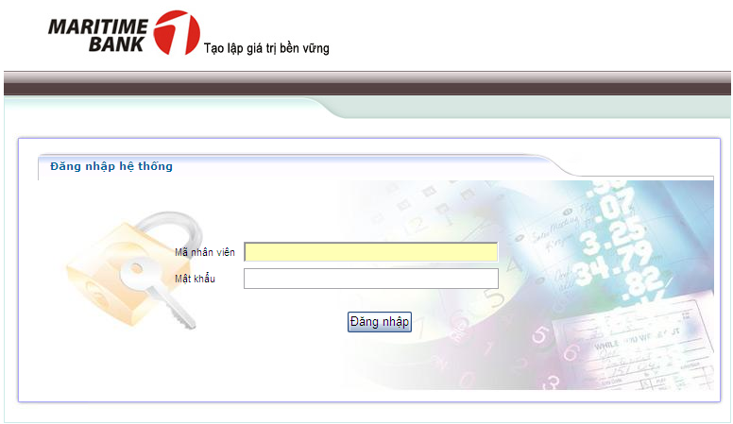

Bước 2: Nhập Mã Nhân Viên và Mật khẩu

Bước 3: Nhấn nút . Nếu cặp Mã nhân viên và Mật khẩu đã tồn tại trên hệ thống ESB thì hệ thống đăng nhập thành công và hiển thị màn hình cho phép làm việc với các chức năng đã được phân quyền cho NSD. Nếu Mã nhân viên và mật khẩu chưa tồn tại trên hệ thống ESB thì hiển thị cảnh báo: “Lỗi Đăng nhập : Người dùng không tồn tại trong hệ thống ESB”

**Ghi chú**:

*NSD không thể sử dụng được chương trình nếu không thực hiện chức năng này*

*Các thông tin:* Mã nhân viên: mã số mà NSD dùng để truy cập vào ứng dụng giám sát

Mật khẩu: NSD nhập mật khẩu tương ứng với mã nhân viên

*NSD chỉ có thể vào sử dụng được chương trình với những quyền tương ứng khi nhập đúng 2 tham số trên*

### Đăng xuất hệ thống

**Mô tả**:

Chức năng này cho phép NSD ra khỏi ứng dụng giám sát

**Cách thao tác**:

Chọn menu **Hệ thống\ Đăng xuất hệ thống**

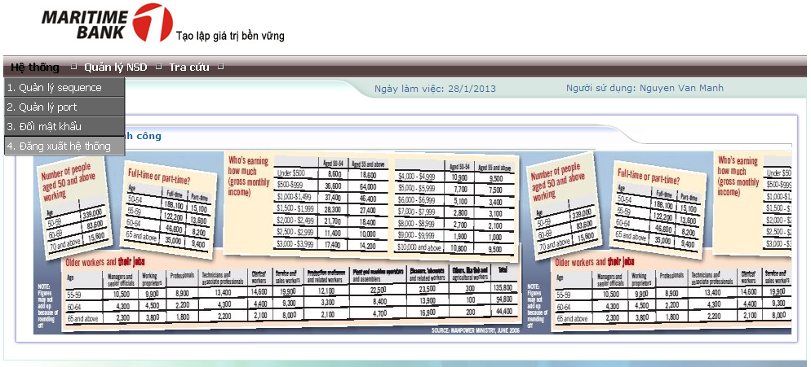

**Ghi chú**:

*Sau khi thực hiện chức năng này xong, NSD muốn vào sử dụng phải đăng nhập lại*

### Quản lý sequence

#### Tra cứu

**Mô tả**:

Chức năng này cho phép NSD tra cứu thông tin sequence

**Cách thao tác**:

Vào phân hệ Hệ thống 🡪 Quản lý sequence

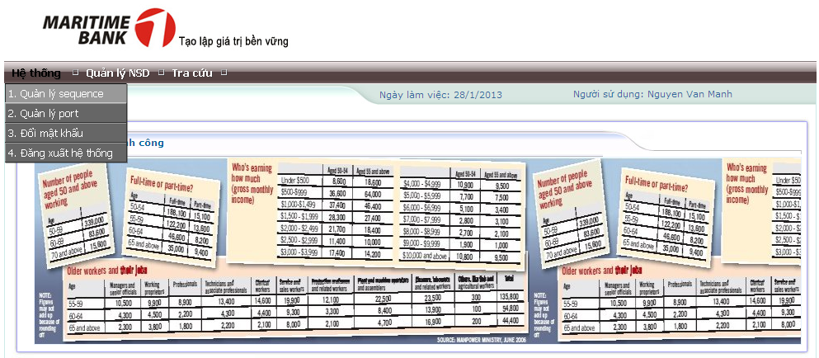

Màn hình tra cứu thông tin sequence hiển thị:

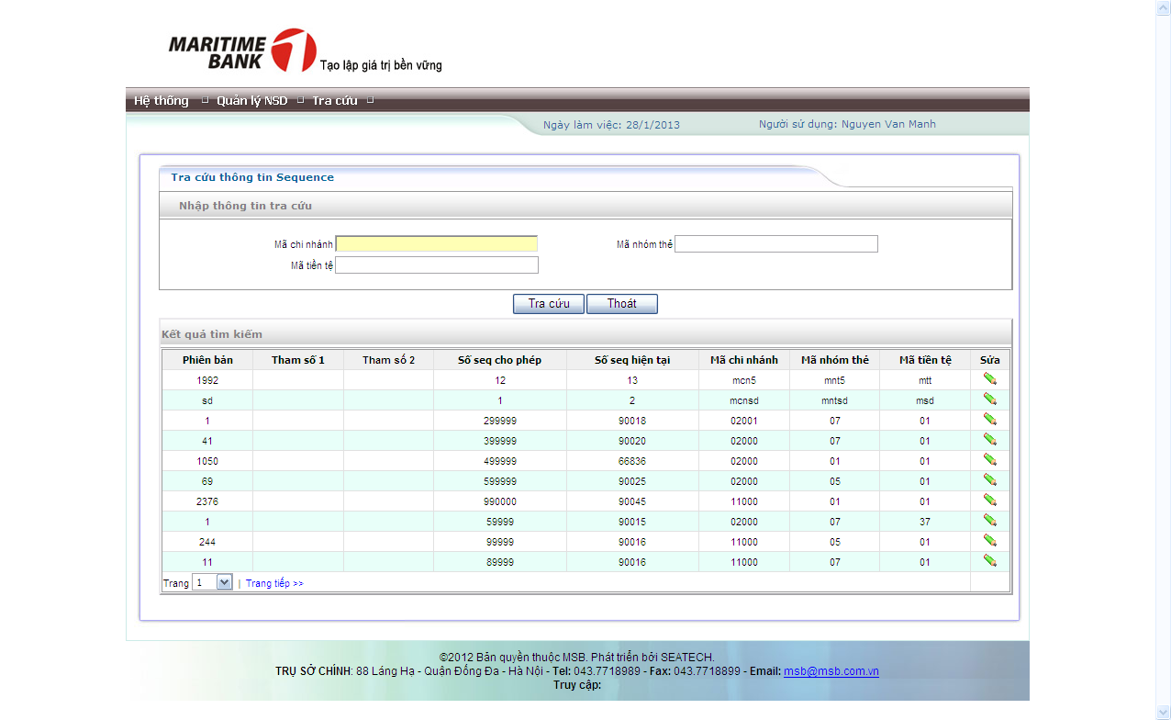

Nhập các tiêu chí tìm kiếm, màn hình tra cứu hiển thị kết quả theo các tiêu chí tìm kiếm như sau:

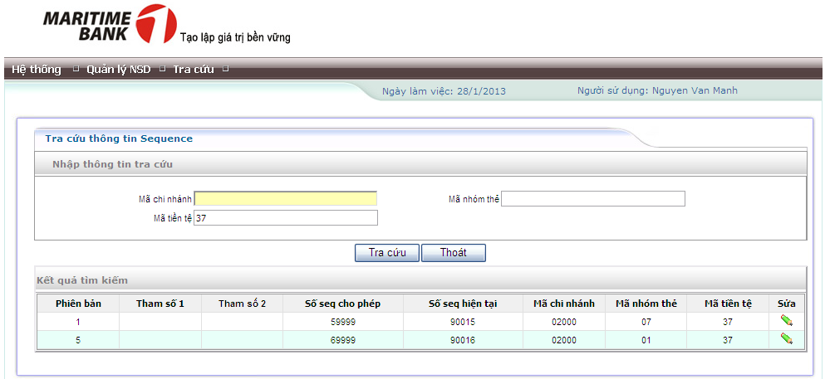

Các thông tin cần nhập :

|  |  |  |
| --- | --- | --- |
| Thông tin | Bắt buộc nhập/sửa? | M ô tả |
| Mã chi nhánh | Y | Mã chi nhánh NSD nhập tra cứu |
| Mã nhóm thẻ | Y | Mã nhóm thẻ NSD nhập tra cứu |
| Mã tiền tệ | Y | Mã tiền tệ NSD nhập tra cứu |

Bấm nút  danh sách kết quả tìm kiếm được hiển thị.

Bấm nút thoát khỏi màn hình chức năng, quay lại màn hình chính của hệ thống.

#### Sửa

**Mô tả:**

Chức năng này dùng để sửa thông tin sequence

**Các thao tác :**

Vào phân hệ Hệ thống 🡪 Quản lý sequence 🡪Thực hiện tra cứu thông tin sequence cần sửa

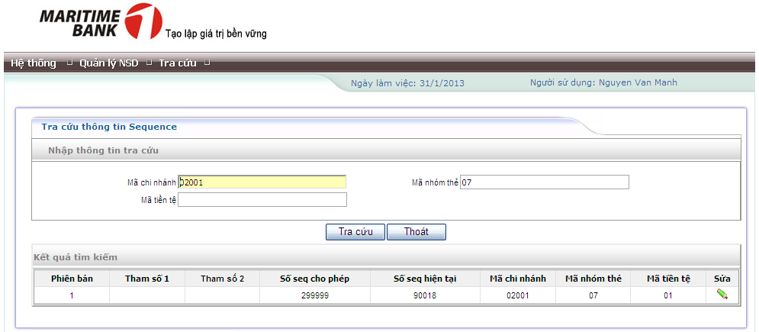

- Nhấn vào biểu tượng để sửa thông tin sequence, màn hình sửa thông tin sequence hiển thị:

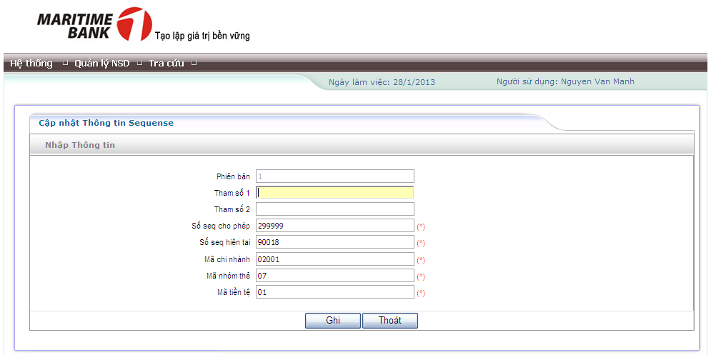

- Nhập các thông tin cần sửa tham số hệ thống :

|  |  |  |
| --- | --- | --- |
| Thông tin | Bắt buộc nhập/sửa? | Mô tả |
| Phiên bản | N | Mặc định hiển thị và không được phép sửa |
| Tham số 1 | Y | NSD nhập |
| Tham số 2 | Y | NSD nhập |
| Số seq cho phép | Y | NSD nhập |
| Số seq hiện tại | Y | NSD nhập |
| Mã chi nhánh | Y | NSD nhập |
| Mã nhóm thẻ | Y | NSD nhập |
| Mã tiền tệ | Y | NSD nhập |

- Bấm nút  lưu lại thông tin vừa sửa thành công, và quay về màn hình tra cứu.

- Bấm nút  không lưu thông tin vừa sửa, quay về màn hình tra cứu

### Quản lý port

#### Tra cứu

**Mô tả :**

Chức năng này cho phép NSD tra cứu tham số hệ thống

**Các thao tác :**

Vào phân hệ Hệ thống 🡪 Quản lý port

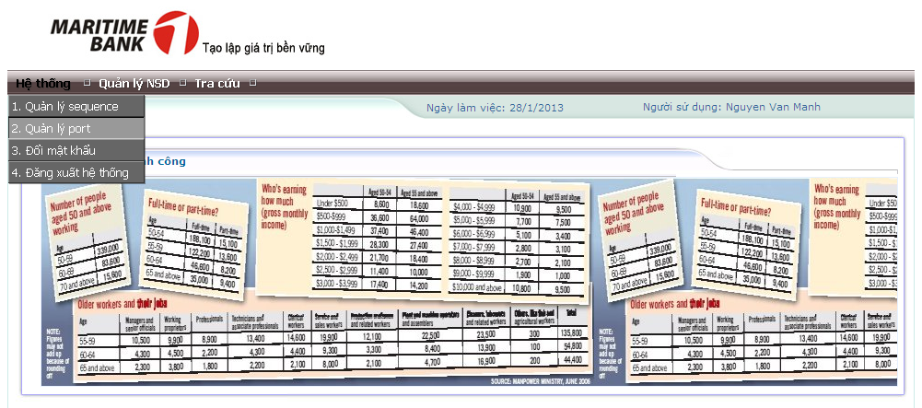

Màn hình tra cứu tham số hệ thống hiển thị :

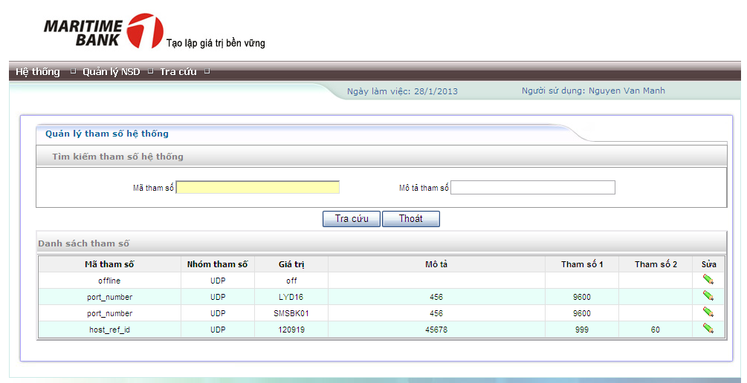

Nhập các tiêu chí tìm kiếm, màn hình tra cứu hiển thị kết quả theo các tiêu chí tìm kiếm như sau:

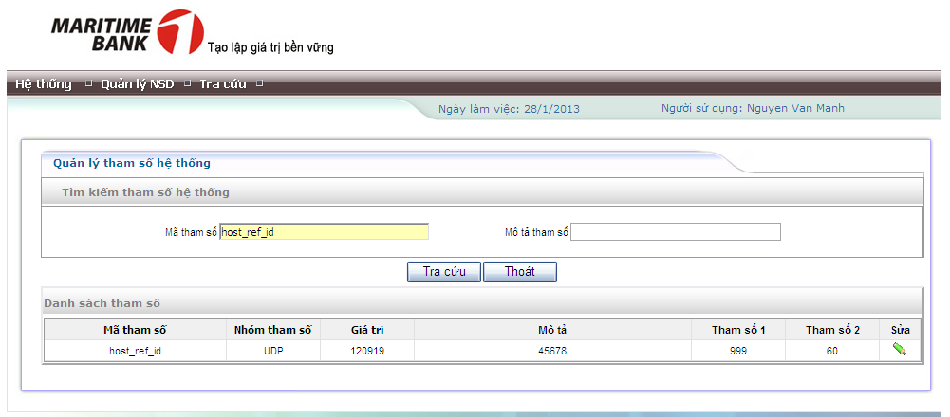

Các tiêu chí cần nhập tra cứu :

|  |  |  |
| --- | --- | --- |
| Thông tin | Bắt buộc nhập/sửa? | Mô tả |
| Mã tham số | Y | Mã tham số hệ thống NSD nhập tra cứu |
| Mô tả tham số | Y | Nội dung thông tin của mã tham số cần nhập tra cứu |

- Bấm nút  danh sách tham số hệ thống được hiển thị

- Bấm nút  thoát khỏi màn hình chức năng, quay về màn hình chính của hệ thống.

#### Sửa

**Mô tả :**

Chức năng này dùng để sửa tham số hệ thống

**Các thao tác :**

Vào phân hệ Hệ thống 🡪 Quản lý port 🡪thực hiện tra cứu tham số cần sửa

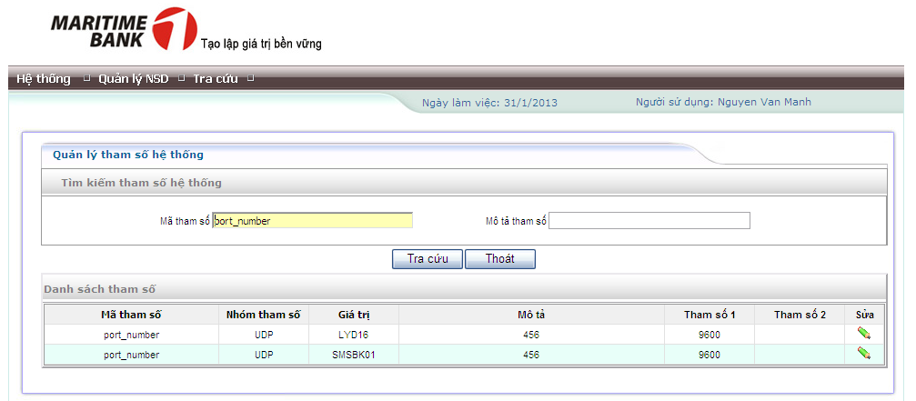

- Chọn dòng cần sửa dưới màn hình kết quả, nhấn vào biểu tượng để sửa thông tin tham số hệ thống, màn hình sửa tham số hệ thống hiển thị :

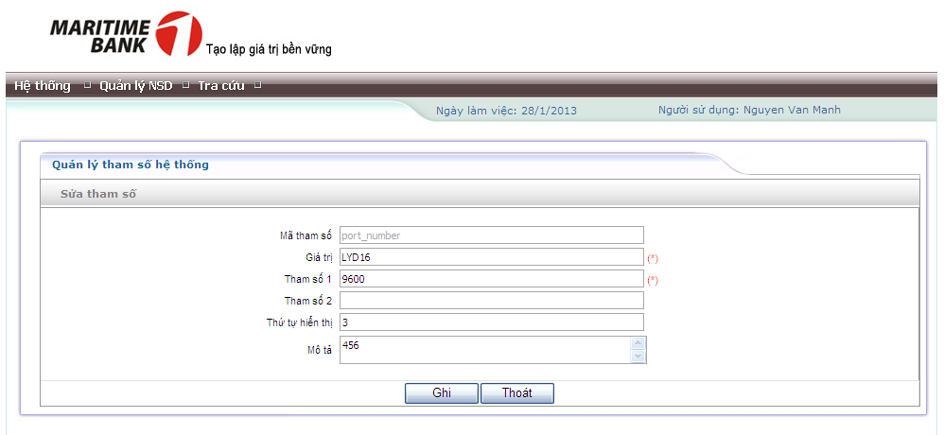

- Nhập các thông tin cần sửa tham số hệ thống :

|  |  |  |
| --- | --- | --- |
| Thông tin | Bắt buộc nhập/sửa? | Mô tả |
| Mã tham số | N | Mặc định hiển thị và không được phép sửa |
| Giá trị | Y | Hiển thị giá trị tham số và được phép sửa |
| Tham số 1 | Y | Hiển thị giá trị tham số và được phép sửa |
| Tham số 2 | Y | Hiển thị giá trị tham số và được phép sửa |
| Thứ tự hiển thị | Y | Hiển thị thứ tự hiển thị và được phép sửa |
| Mô tả tham số | Y | Hiển thị mô tả giá trị tham số và được phép sửa |

- Bấm nút  lưu lại thông tin vừa sửa thành công, và quay về màn hình tra cứu.

- Bấm nút  không lưu thông tin vừa sửa, quay về màn hình tra cứu.

### Đổi mật khẩu

**Mô tả**:

Chức năng này cho phép NSD đổi mật khẩu

**Các thao tác:**

Vào phân hệ Hệ thống 🡪 Đổi mật khẩu

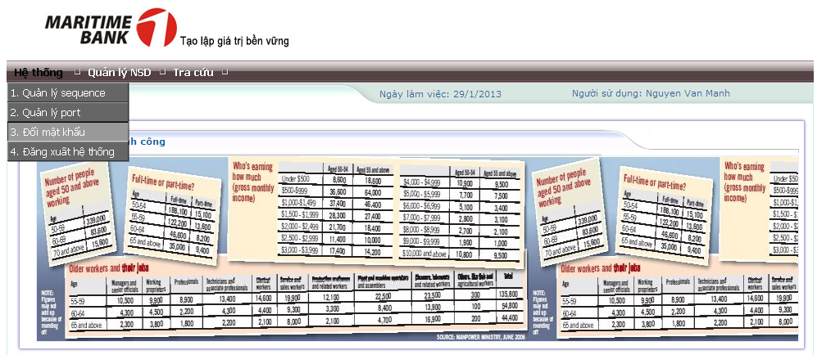

Màn hình đổi mật khẩu hiển thị:

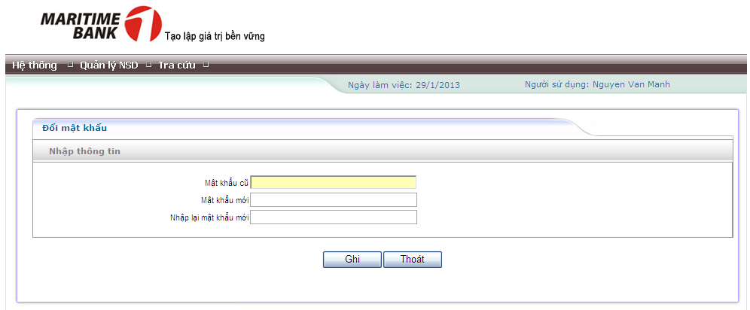

Nhập thông tin:

|  |  |  |
| --- | --- | --- |
| Thông tin | Bắt buộc nhập/sửa? | Mô tả |
| Mật khẩu cũ | Y | Là mật khẩu của user đang dùng để đăng nhập vào hệ thống |
| Mật khẩu mới | Y | Là mật khẩu muốn thay đổi lại. Mật khẩu mới phải khác mật khẩu cũ. Trường này phải nhập lớn hơn hoặc bằng 6 ký tự |
| Nhập lại mật khẩu mới | Y | Trường này phải nhập giống trường Mật khẩu mới |

- Bấm nút  mật khẩu cũ đã được thay bằng mật khẩu mới.

- Bấm nút  không chấp nhận đổi mật khẩu, quay lại màn hình chính.

## Phân hệ quản lý NSD

### Cấp lại mật khẩu

**Mô tả**:

Chức năng này cho phép NSD được cấp quyền đổi lại mật khẩu của các user ở trạng thái active

**Các thao tác:**

Vào phân hệ Quản lý NSD 🡪 Cấp lại mật khẩu

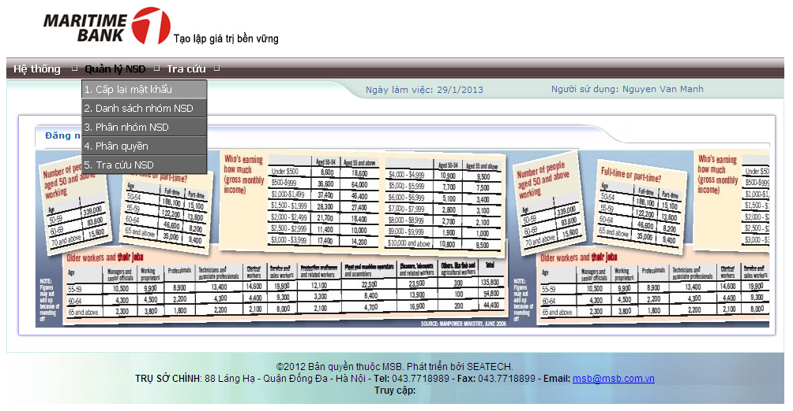

Nhập các thông tin để cấp lại mật khẩu mới trong màn hình Cấp lại mật khẩu:

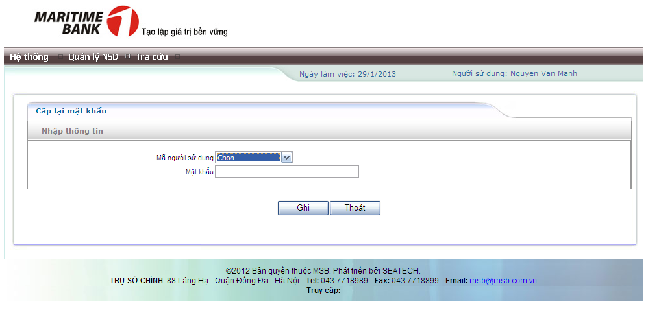

- Bấm nút  mật khẩu cũ của user được chọn để cấp lại mật khẩu đã được thay bằng mật khẩu mới.

- Bấm nút  không chấp nhận cấp lại mật khẩu, quay lại màn hình chính.

### Danh sách nhóm NSD

**Mô tả**:

Chức năng này cho phép xem danh sách nhóm NSD

**Các thao tác:**

Vào phân hệ Quản lý NSD 🡪 Danh sách nhóm NSD

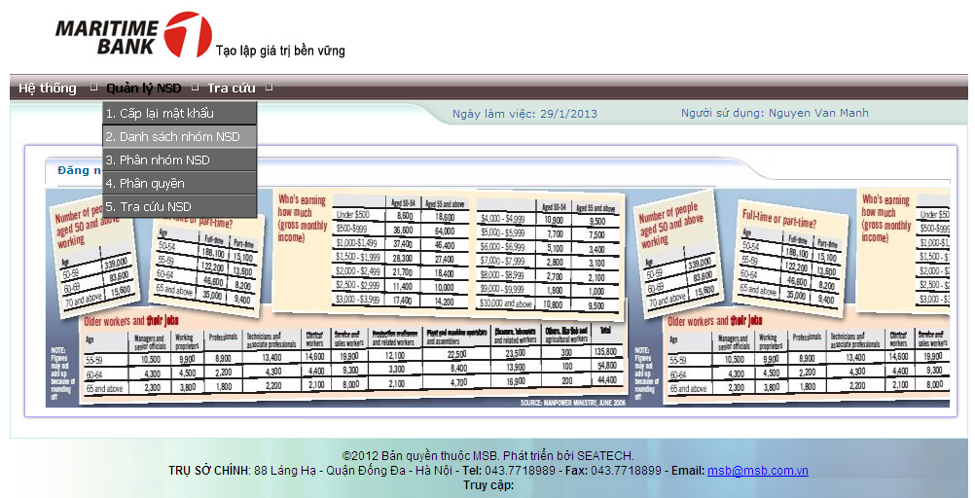

Màn hình Quản lý nhóm NSD hiển thị:

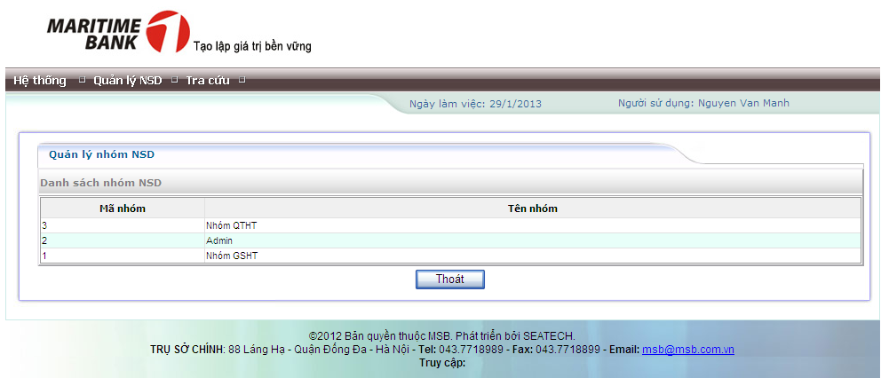

Bấm nút  quay lại màn hình chính.

### Phân nhóm NSD

**Mô tả:**

Chức năng này cho phép quản trị hệ thống cấp phát nhóm NSD cho NSD

**Các thao tác:**

Vào phân hệ Hệ thống 🡪 Quản lý nhóm người sử dụng 🡪 phân nhóm NSD 🡪 hiển thị màn hình phân nhóm người sử dụng

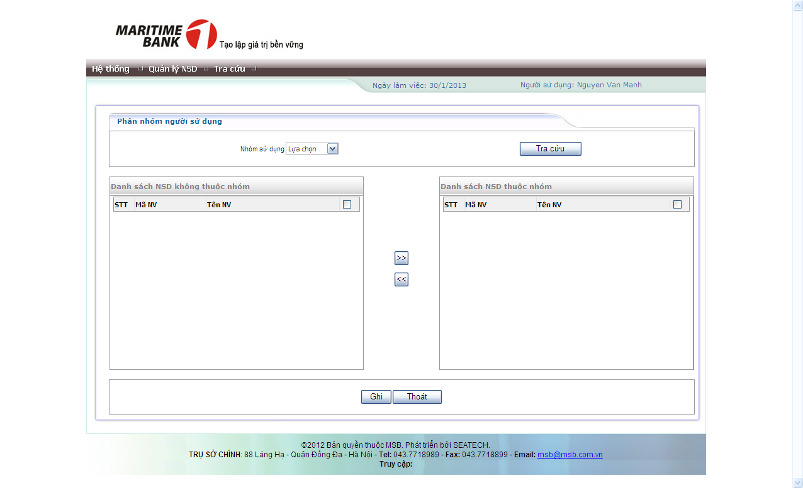

-Nhập Nhóm sử dụng 🡪 Bấm nút  để tra cứu nhóm NSD. Hệ thống sẽ hiển thị danh sách NSD thuộc nhóm tra cứu và danh sách NSD không thuộc nhóm tra cứu.

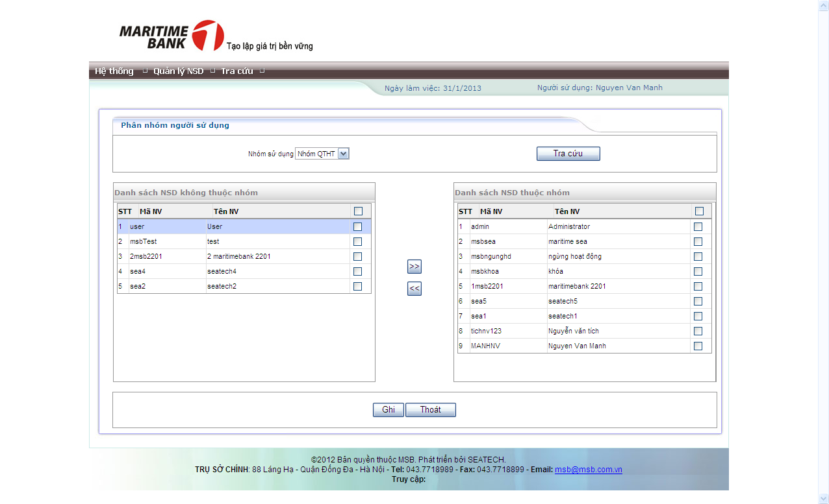

-Tích chọn NSD trong danh sách NSD không thuộc nhóm , bấm nút  danh sách NSD chưa thuộc nhóm chuyển sang danh sách NSD thuộc nhóm.

-Tích chọn NSD trong danh sách NSD thuộc nhóm , bấm nút  danh sách NSD thuộc nhóm chuyển sang danh sách NSD không thuộc nhóm

- Bấm nút  lưu thông tin phân nhóm

- Bấm nút  không lưu thông tin phân nhóm, trở lại màn hình chính của hệ thống

### Phân quyền

**Mô tả:**

Chức năng này cho phép cấp phát quyền cho nhóm NSD

**Các thao tác:**

Vào phân hệ Quản lý NSD 🡪 Phân quyền

Nhập tiêu chí tìm kiếm nhóm NSD cần cấp phát quyền 🡪 Bấm nút  để tra cứu chức năng chưa được phân quyền

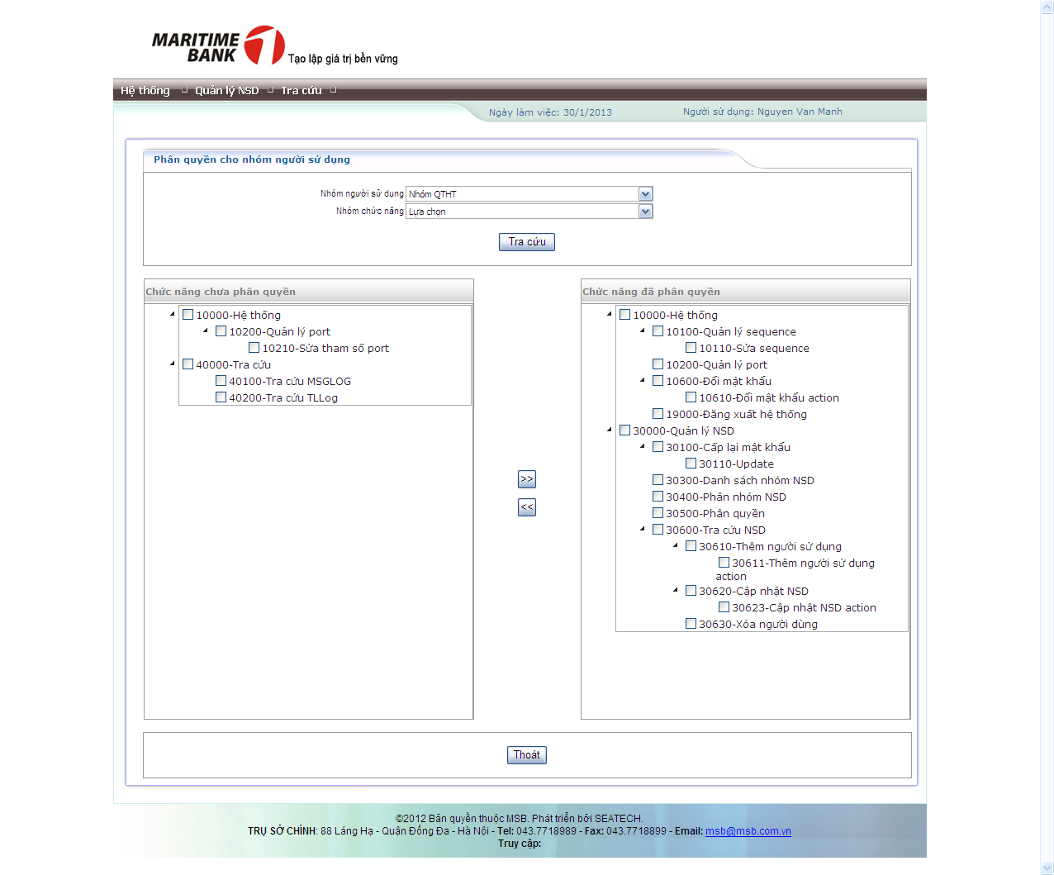

- Tích chọn các chức năng bên danh sách chức năng chưa phân quyền, bấm  để kích hoạt chức năng chuyển sang danh sách chức năng đã phân quyền

- Tích chọn các chức năng bên danh sách chức năng đã phân quyền, bấm  để kích hoạt chức năng chuyển sang danh sách chức năng chưa phân quyền

- Bấm nút  quay trở lại màn hình chính

**Ghi chú:**

*Sau khi tích chọn các chức năng từ bảng Chức năng chưa phân quyền sang bảng Chức năng đã phân quyền hoặc ngược lại, NSD đăng xuất ra khỏi hệ thống rồi đăng nhập lại vào hệ thống thì NSD thuộc nhóm được phân quyền sẽ thực hiện được các quyền được phân và không thực hiện được các quyền không được phân.*

### Tra cứu NSD

Vào phân hệ Quản lý NSD 🡪 Tra cứu NSD

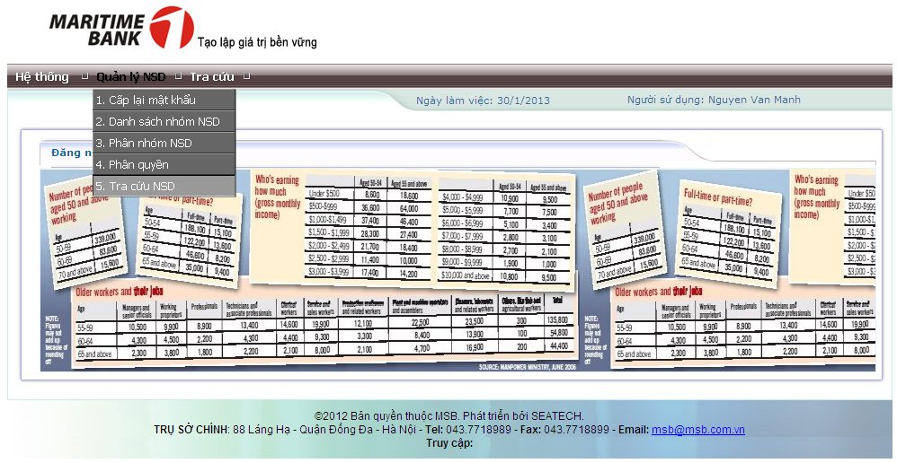

Màn hình tra cứu người dùng hiển thị:

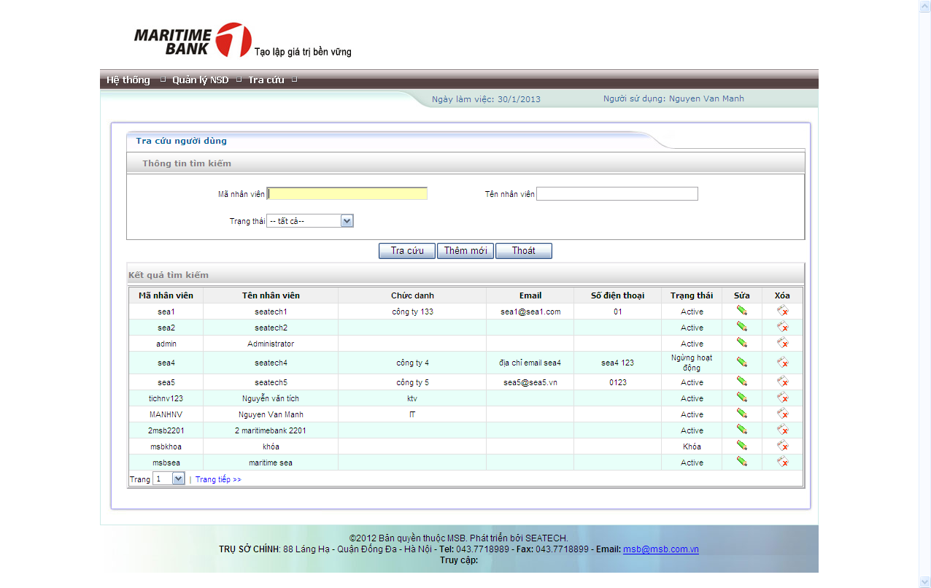

#### Tra cứu

**Mô tả**:

Chức năng cho phép tra cứu NSD theo điều kiện tìm kiếm

**Cách thao tác**:

Nhập các tiêu chí tìm kiếm, bấm nút  danh sách kết quả tìm kiếm được hiển thị như sau:

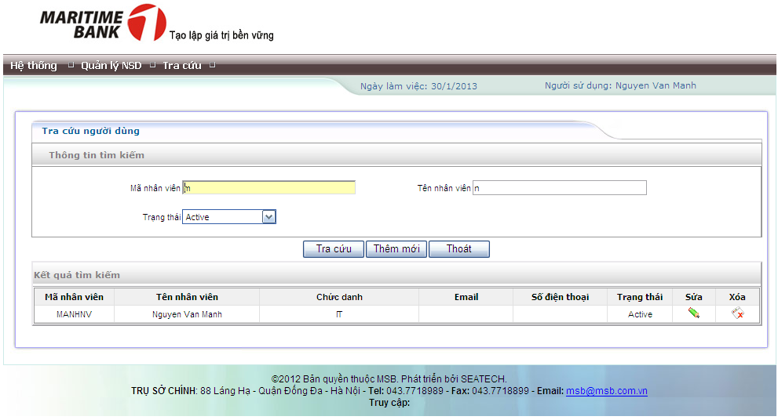

Bấm nút thoát khỏi màn hình chức năng, quay lại màn hình chính của hệ thống.

#### Thêm người sử dụng

**Mô tả**:

Chức năng này cho phép thêm mới NSD

**Cách thao tác**:

- Bấm nút **.** Màn hình thêm mới NSD hiển thị:

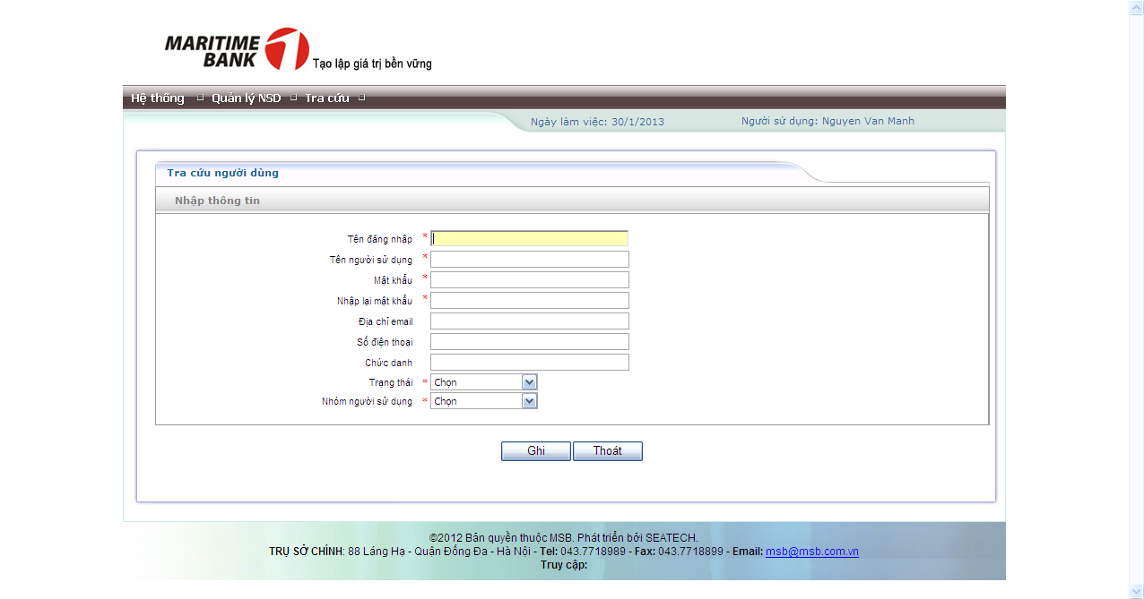

Các thông tin cần nhập :

|  |  |  |
| --- | --- | --- |
| Thông tin | Bắt buộc nhập/sửa? | M ô tả |
| Tên đăng nhập | Y | Là user dùng để đăng nhập vào hệ thống |
| Tên người sử dụng | Y | Tên người sử dụng |
| Mật khẩu | Y | Mật khẩu để NSD đăng nhập vào hệ thống |
| Nhập lại mật khẩu | Y | Trường này nhập giống trường Mật khẩu |
| Địa chỉ email | Y | Địa chỉ email của NSD |
| Số điện thoại | Y | Số điện thoại của NSD |
| Chức danh | Y | Chức danh của NSD |
| Trạng thái | N | Chọn trong combobox |
| Nhóm người sử dụng | N | Chọn trong combobox. Là nhóm NSD mà NSD được phân nhóm |

- Bấm nút  lưu thông tin NSD vừa được tạo vào hệ thống

- Bấm nút  không chấp nhận tạo NSD, quay lại màn hình tra cứu người dùng

**Ghi chú:**

*Lưu ý các trường có dấu * màu đỏ là các trường bắt buộc nhập*

#### Sửa thông tin người sử dụng

**Mô tả:**

Chức năng này cho phép NSD sửa được thông tin NSD trong hệ thống

**Các thao tác:**

Nhập các tiêu chí tìm kiếm, tra cứu NSD cần sửa. Chọn NSD cần sửa trong bảng kết quả tìm kiếm, nhấn vào logo  để sửa thông tin NSD 🡪 Màn hình sửa thông tin NSD hiển thị:

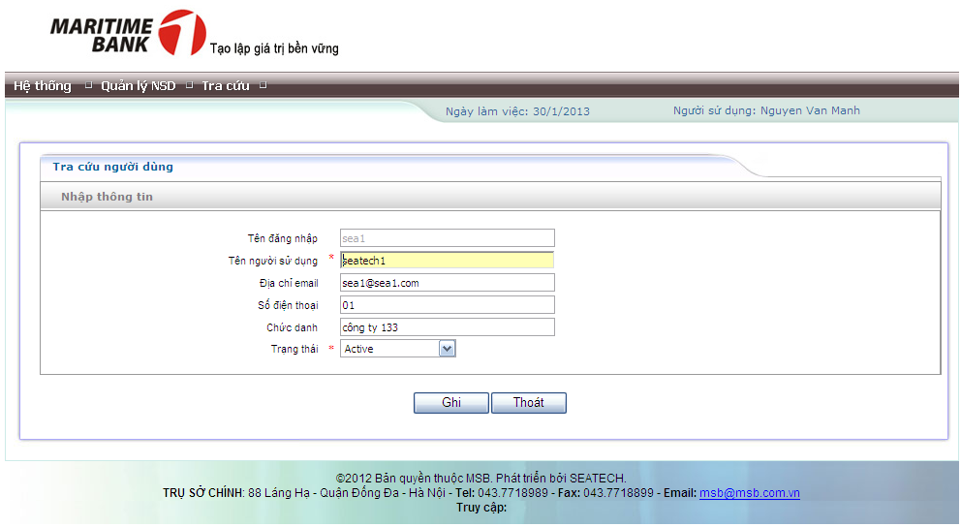

Các thông tin được phép nhập sửa :

|  |  |  |
| --- | --- | --- |
| Thông tin | Bắt buộc nhập/sửa? | Mô tả |
| Tên đăng nhập | N | Không được phép sửa |
| Tên người sử dụng | Y | Được phép sửa tên người sử dụng |
| Địa chỉ email | Y | Được phép sửa địa chỉ email |
| Số điện thoại | Y | Được phép sửa số điện thoại |
| Chức danh | Y | Được phép sửa chức danh |
| Trạng thái | N | Được phép chọn lại trạng thái |

Sau khi sửa các thông tin NSD chọn chức năng:

- Bấm nút: Lưu thông tin vừa sửa vào hệ thống

- Bấm nút: Không lưu thông tin vừa sửa, quay trở lại màn hình Tra cứu người dùng

#### Xóa người sử dụng

**Mô tả:**

Chức năng này cho phép xóa thông tin NSD(khi NSD chưa có phát sinh nào trong hệ thống)

**Các thao tác:**

Nhập các tiêu chí tìm kiếm, tra cứu NSD cần xóa. Chọn NSD cần xóa trong bảng kết quả tìm kiếm, nhấn vào logo  để xóa thông tin NSD 🡪 Màn hình **Xác nhận xóa** NSD hiển thị :

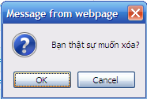

- Bấm nút  đồng ý xóa NSD

- Bấm nút  để hủy bỏ lệnh xóa NSD

## Phân hệ Tra cứu

### Tra cứu MSGLog

#### Tra cứu

**Mô tả**:

Chức năng cho phép NSD tra cứu MSGLog

**Cách thao tác**:

Vào phân hệ Tra cứu 🡪 Tra cứu MSGLog

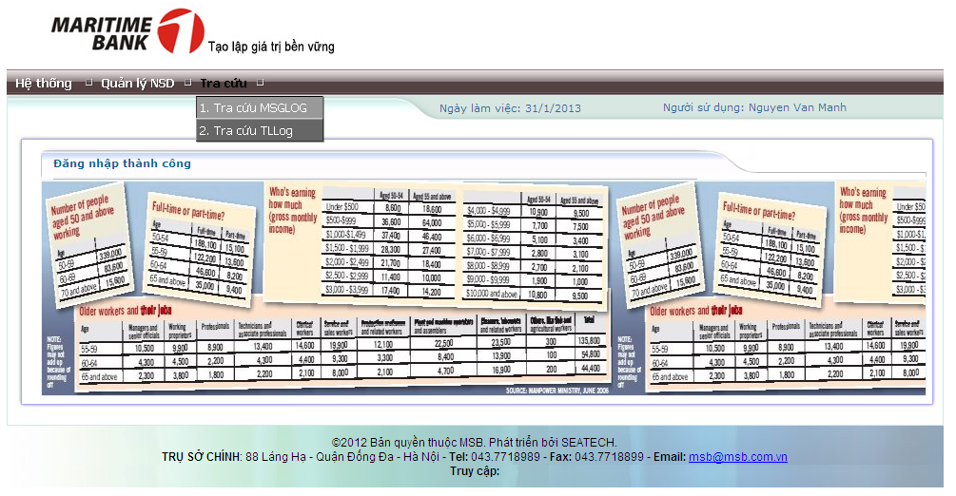

Màn hình Tra cứu MSGLog hiển thị:

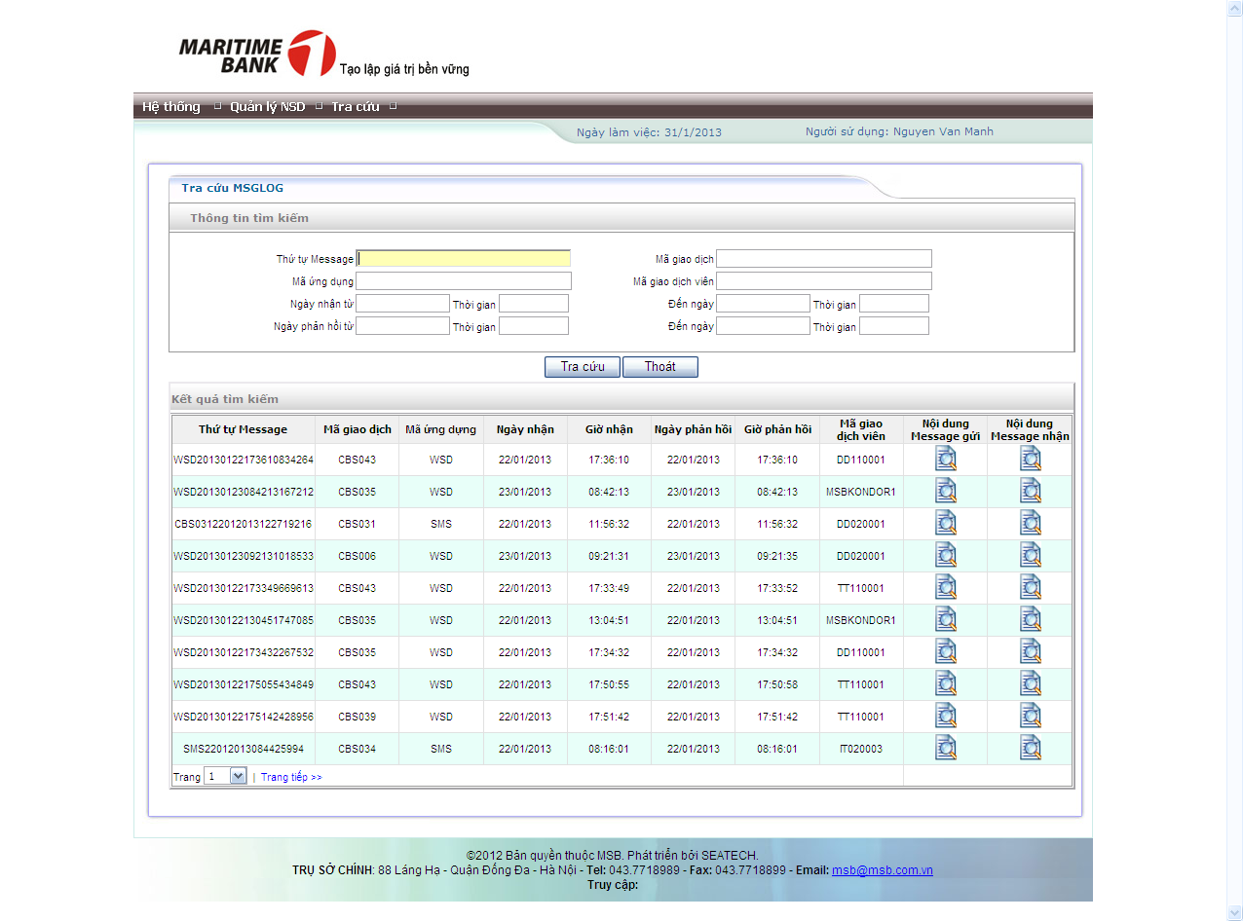

Nhập các tiêu chí tìm kiếm, màn hình tra cứu hiển thị kết quả theo các tiêu chí tìm kiếm như sau:

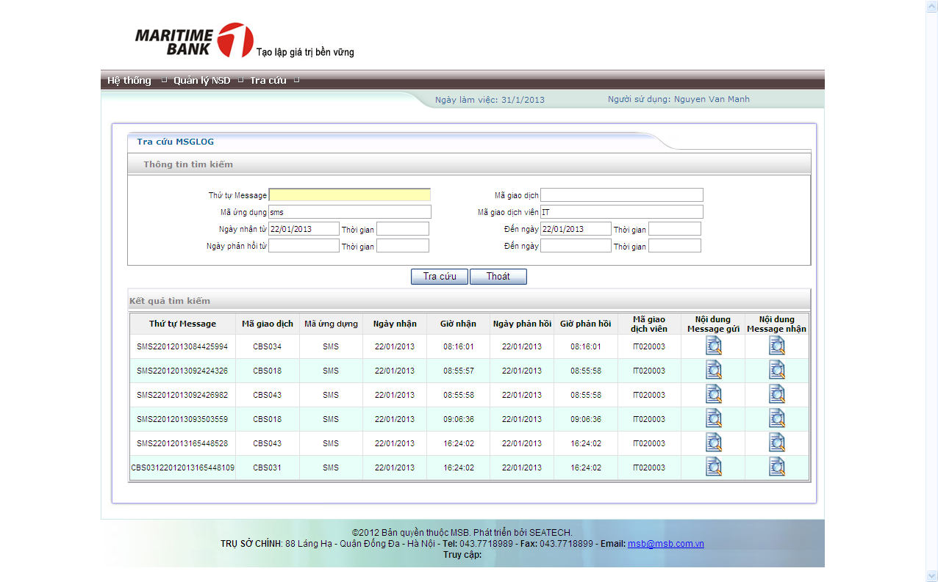

Các thông tin cần nhập:

|  |  |  |
| --- | --- | --- |
| Thông tin | Bắt buộc nhập/sửa? | Mô tả |
| Thứ tự Message | Y | Thứ tự message NSD nhập tra cứu |
| Mã giao dịch | Y | Mã giao dịch NSD nhập tra cứu |
| Mã ứng dụng | Y | Mã ứng dụng NSD nhập tra cứu |
| Mã giao dịch viên | Y | Mã giao dịch viên NSD nhập tra cứu |
| Ngày nhận từ | Y | Ngày nhận message NSD nhập tra cứu |
| Thời gian | Y | Thời gian của ngày nhận NSD tra cứu |
| Đến ngày | Y | Ngày nhận message NSD nhập tra cứu |
| Thời gian | Y | Thời gian của ngày nhận NSD tra cứu |
| Ngày phản hồi từ | Y | Ngày nhận phản hồi message NSD nhập để tra cứu |
| Thời gian | Y | Thời gian của ngày phản nhận phản hồi NSD tra cứu |
| Đến ngày | Y | Ngày nhận phản hồi message NSD nhập để tra cứu |
| Thời gian | Y | Thời gian của ngày phản nhận phản hồi NSD tra cứu |

Bấm nút  danh sách kết quả tìm kiếm được hiển thị.

Bấm nút thoát khỏi màn hình chức năng, quay lại màn hình chính của hệ thống.

#### Xem nội dung message gửi, message nhận

**Mô tả:**

Cho phép NSD xem được nội dung message gửi và message nhận

**Các thao tác:**

NSD nhập các thông tin tra cứu của message cần xem nội dung 🡪 màn hình kết quả tra cứu hiển thị:

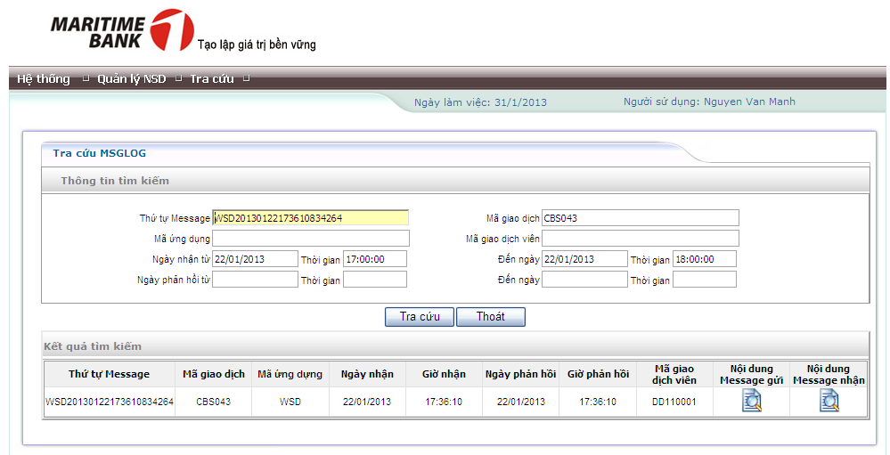

- Nhấn vào logo  trong cột Nội dung Message gửi 🡪 màn hình hiển thị thông tin message gửi hiển thị:

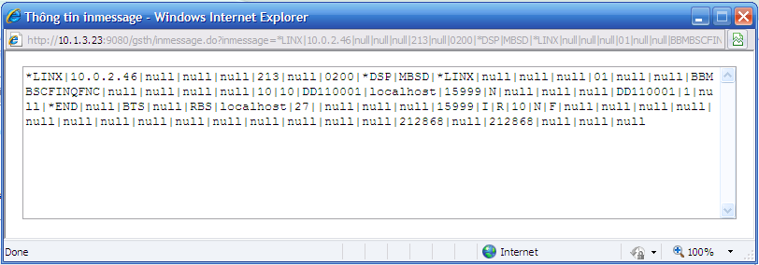

- Nhấn vào logo  trong cột Nội dung Message nhận 🡪 màn hình hiển thị thông tin message nhận hiển thị:

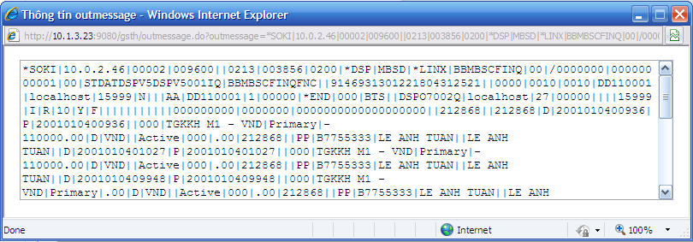

### Tra cứu TLLog

#### Tra cứu

**Mô tả**:

Chức năng cho phép NSD tra cứu TLLog

**Cách thao tác**:

Vào phân hệ Tra cứu 🡪 Tra cứu TLLog

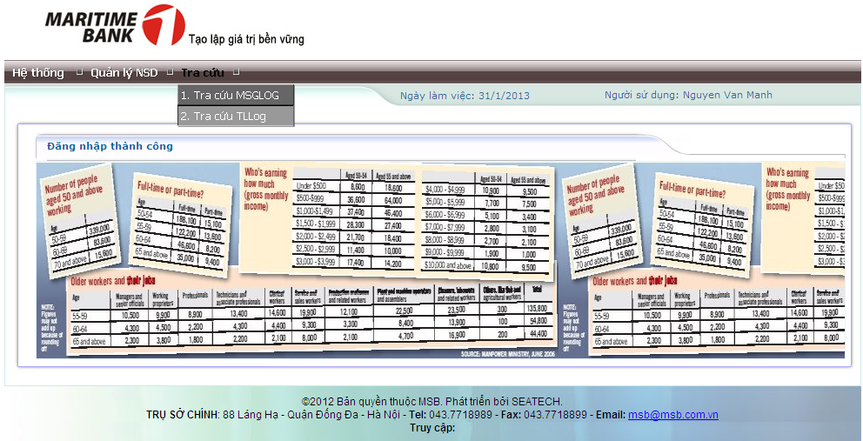

Màn hình Tra cứu TLLog hiển thị

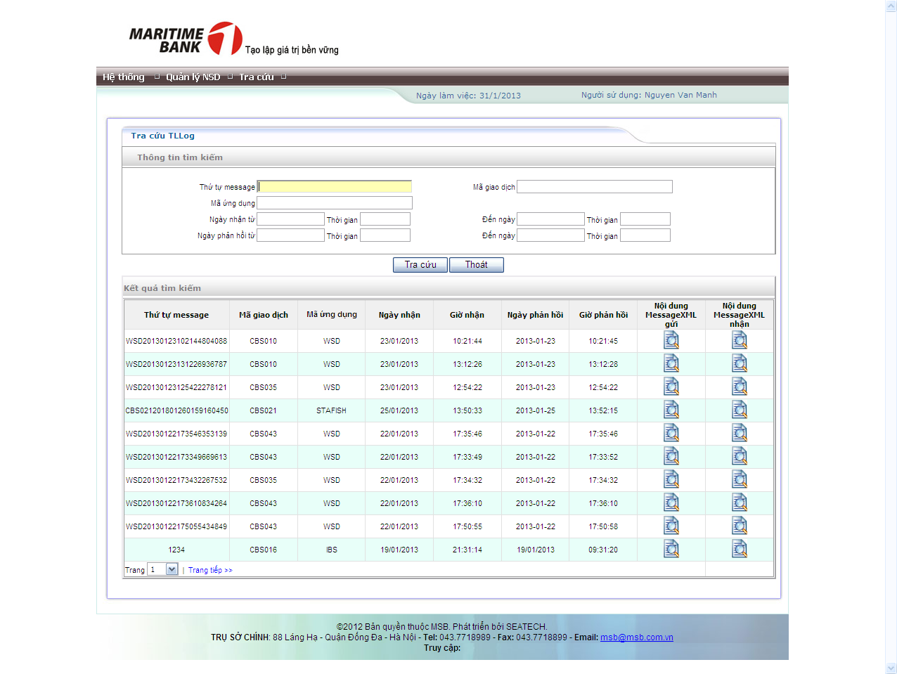

Nhập các tiêu chí tìm kiếm, màn hình tra cứu hiển thị kết quả theo các tiêu chí tìm kiếm như sau:

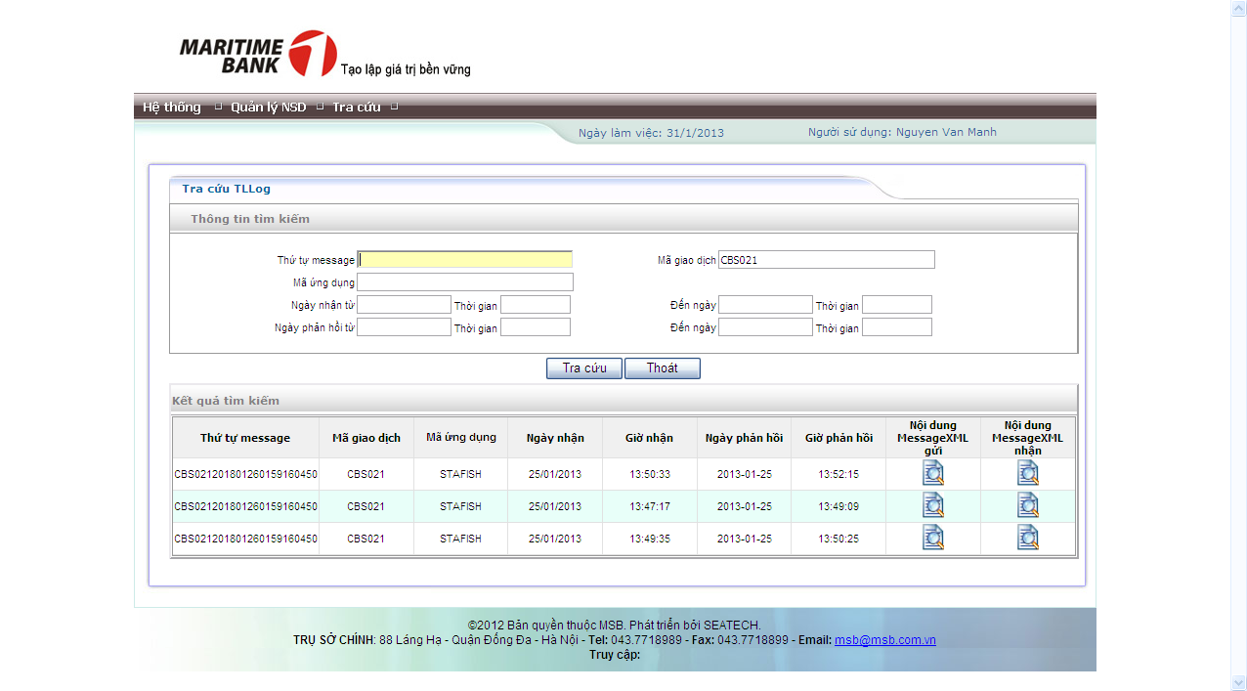

Các thông tin cần nhập:

|  |  |  |
| --- | --- | --- |
| Thông tin | Bắt buộc nhập/sửa? | Mô tả |
| Thứ tự message | Y | Thứ tự message NSD nhập tra cứu |
| Mã giao dịch | Y | Mã giao dịch NSD nhập tra cứu |
| Mã ứng dụng | Y | Mã ứng dụng NSD nhập tra cứu |
| Ngày nhận từ | Y | Ngày nhận message NSD nhập tra cứu |
| Thời gian | Y | Thời gian của ngày nhận NSD tra cứu |
| Đến ngày | Y | Ngày nhận message NSD nhập tra cứu |
| Thời gian | Y | Thời gian của ngày nhận NSD tra cứu |
| Ngày phản hồi từ | Y | Ngày nhận phản hồi message NSD nhập để tra cứu |
| Thời gian | Y | Thời gian của ngày phản nhận phản hồi NSD tra cứu |
| Đến ngày | Y | Ngày nhận phản hồi message NSD nhập để tra cứu |
| Thời gian | Y | Thời gian của ngày phản nhận phản hồi NSD tra cứu |

Bấm nút  danh sách kết quả tìm kiếm được hiển thị.

Bấm nút thoát khỏi màn hình chức năng, quay lại màn hình chính của hệ thống

#### Xem nội dung message gửi và message nhận

**Mô tả**:

Cho phép NSD xem được nội dung message gửi và message nhận

**Cách thao tác**:

NSD nhập các thông tin tra cứu của message cần xem nội dung 🡪 màn hình kết quả tra cứu hiển thị:

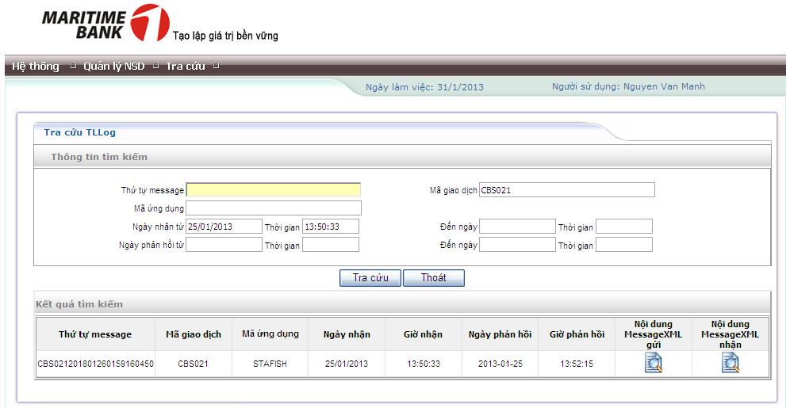

- Nhấn vào logo  trong cột Nội dung MessageXML gửi 🡪 màn hình hiển thị thông tin message gửi hiển thị:

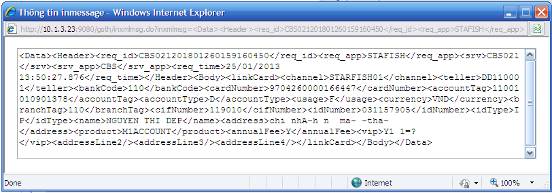

- Nhấn vào logo  trong cột Nội dung MessageXML nhận 🡪 màn hình hiển thị thông tin message nhận hiển thị:

